BIOSYNTÉZA A METABOLISMUS BÍLKOVIN

Metabolická dráha vedoucí k tvorbě bílkovin se obecně nazývá proteosyntéza. Je nejvýznamnější ze všech metabolických drah. Molekuly bílkovin se během proteosyntézy vytvářejí procesem postupného navazování aminokyselin do peptidických řetězců.

Mechanismus proteosyntézy

Syntéza bílkovin je složitý a velmi přesně řízený proces. Informaci o aminokyselinovém složení bílkovinných molekul mají buňky zabudovánu v primární struktuře molekuly DNA (v pořadí nukleotidů). Tato struktura přesně určuje pořadí aminokyselin v polypeptidickém řetězci molekul bílkovin.

Proteosyntézu je možné rozdělit na dva hlavní procesy:

- transkripce – přepis informace o nukleotidovém složení (primární struktuře) molekuly DNA na molekulu mediátorové RNA (mRNA)
- translace – překlad zápisu o nukleotidovém složení z mRNA na pořadí aminokyselin ve vytvářené molekule bílkoviny

Transkripce:
Z části molekuly DNA – genu – se pomocí specifického enzymu (polymerasy) „přepíše“ pořadí jejich nukleotidů tím, že se vytvoří řetězec mRNA s doplňkovými (komplementárními) nukleotidy.

Molekula mRNA je tak doplňkovou kopií části molekuly DNA (genu). Vytvořená mRNA, která má vláknitý tvar, se potom váže na ribozómy. Vazbou s mRNA se spojí několik ribozómů a vytvoří se polyribozóm, jehož struktura se podobá náhrdelníku. Spojení mezi mRNA a ribozómy není pevné, ribozómy se mohou po vláknu mRNA pohybovat z jednoho konce na druhý.

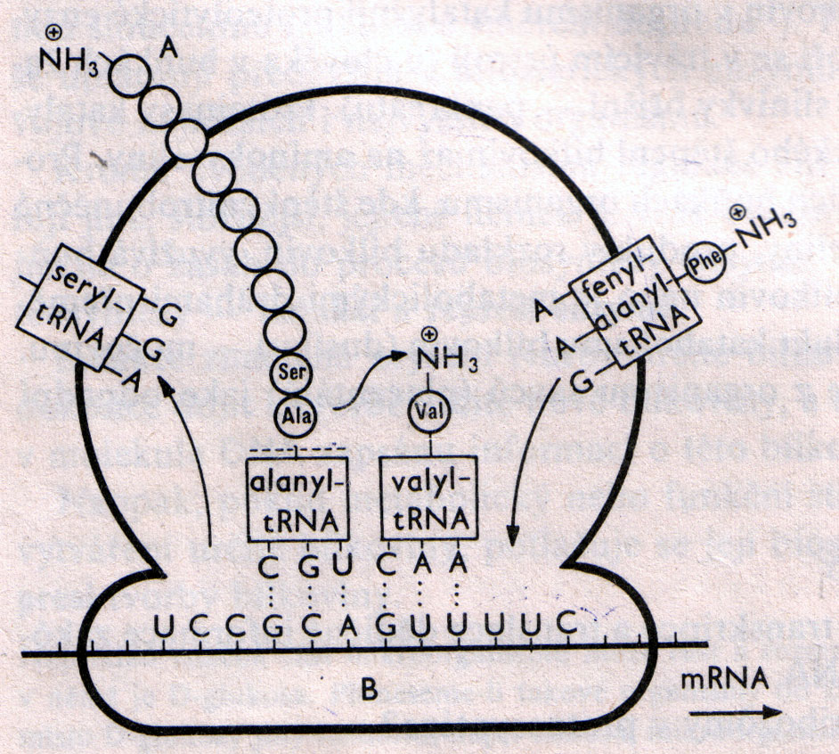
Na polyribozómovém systému se uskutečňuje překlad – translace – pořadí nukleotidů molekuly mRNA do pořadí aminokyselin vznikajícího polypeptidického řetězce. Druh aminokyseliny určují tři za sebou následující nukleotidové jednotky mRNA – nukleotidový triplet (kodon).

Překlad informace pro primární strukturu bílkoviny, zakódované v nukleotidových tripletech mRNA, probíhá takto: Na kodon mRNA se vodíkovými vazbami váže antikodon molekuly transferové RNA (tRNA), která je pro každou aminokyselinu specifická. Trojice nukleotidových jednotek antikodonu tRNA musí být doplňková (komplementární) nukleotidovému tripletu mRNA. Pohybem ribozómů po vláknu mRNA se postupně váží další molekuly tRNA „přinášející“ aminokyseliny. Molekula tRNA, která se naváže na příslušný kodon mRNA, současně přebírá již vytvořenou část peptidického řetězce z molekuly předcházející tRNA a váže jej peptidickou vazbou se „svou“ aminokyselinou. Objeví-li se na vláknu mRNA takový kodon, pro který neexistuje komplementární antikodon tRNA, ukončí se tvorba bílkovinného řetězce a řetězec se z ribozómu uvolní.

Silný inhibiční vliv na proces proteosyntézy mají především některá antibiotika. Tento vliv se využívá v běžné lékařské praxi. Antibiotika brzdí proteosyntézu v mikroorganismech a zabraňují tak jejich dalšími růstu. Využívá se toho k léčení mnoha chorob vyvolaných mikroorganismy.

Rozklad bílkovin

Rozkladné reakce bílkovin v organismu katalyzují enzymy proteinasy. Tvoří se v trávicím ústrojí (u člověka v buňkách žaludeční sliznice nebo slinivky břišní – pankreatu). Proteinasy katalyzují reakce hydrolytického štěpení bílkovin až na aminokyseliny. Tyto aminokyseliny využívá buňka k tvorbě nových bílkovin nebo je metabolickými drahami přeměňuje na konečný produkt katabolismu bílkovin (dusíku) – močovinu. Močovina se vylučuje z organismu savců jako odpadní produkt.

